PRESSE-INFORMATION

Redaktion:
STAHLWILLE Pressebüro Tschorn & Partner
Eduard Wille GmbH & Co. KG Kay-Uwe Müller
Lindenallee 27 Postfach 10 11 52
42349 Wuppertal 69451 Weinheim
Tel. (0202) 47910 Tel. (06201) 5 78 78
www.stahlwille.de www.pressebuero-tschorn.de

Flexibler Transport und sichere Aufbewahrung
Rucksack-Trolley von Stahlwille für Arbeiten an wechselnden Einsatzorten

Mobiles Arbeiten an häufig wechselnden Einsatzorten verlangt nach flexiblen Lösungen für die Aufbewahrung und den Transport des benötigten Werkzeuges. Genau dafür hat Stahlwille einen Rucksack-Trolley neu im Programm, der unter der Bezeichnung MultiUse Werkzeug-Set in drei Varianten angeboten wird: leer, bestückt mit einer Standardauswahl an Werkzeug und mit einer Zusammenstellung speziell für das Elektrohandwerk.

Große Leichtlaufrollen und ein stabiler Teleskopgriff ermöglichen den bequemen Transport als Trolley. Mit eingeschobenem Griff und gepolsterten Gurten verwandelt sich dieser in einen Rucksack. Die Verarbeitung ist hochwertig und passt zum Qualitätsanspruch, den Stahlwille bei seinen Werkzeugen hat. Robuste Textilien, doppelte Nähte und ein mit Kunststoff verstärkter Boden sorgen für Verschleißfestigkeit und Stabilität unter Baustellenbedingungen.

Sichere Werkzeugaufbewahrung
Werkzeug lässt sich dank vieler Schlaufen und Halterungen im Rucksack so aufbewahren, dass nichts lose herumliegt und herausfallen kann. Auf zwei ausklappbaren, stabilen Einlagen, die auch leicht herausgenommen werden können, lässt sich Werkzeug unterbringen, das im Alltag häufig verwendet wird und so stets griffbereit bleiben soll. In einem gepolsterten Fach kann ein Tablet oder ein Notebook (bis 15“) sicher transportiert werden. Außen bieten Netze, eine verschließbare Tasche und Schlaufen zusätzlichen Platz für die Aufnahme von Zubehör oder Dokumenten.

Werkzeugauswahl für sicheres und effizientes Arbeiten
Die bestückte Standardvariante umfasst 105 verschiedene Teile. Dazu gehören eine Bit-Box mit Bits für alle gängigen Schraubenprofile, eine große Bitratsche, Schraubendreher mit verschiedenen Griffgrößen, hoch belastbare, geschmiedete Doppelmaulschlüssel sowie verschiedene Zangen zum Greifen und Schneiden. Komplettiert wird die Ausstattung mit einer 19-teiligen ¼“-Steckschlüsselgarnitur mit QuickRelease-Feinzahnknarre, Verlängerung, Bits und Steckschlüsseleinsätzen im praktischen Softcase.

Die Feinzahnknarre verfügt über einen Arbeitswinkel von nur 4,5 Grad für Verschraubungen auf engstem Raum. Eine Mechanik mit 80 Zähnen sorgt für maximale Belastbarkeit bei gleichzeitig hoher Langlebigkeit. Die QuickRelease-Technologie der Knarre verhindert ungewolltes Lösen der Einsteckwerkzeuge und erlaubt zudem einen schnellen Werkzeugwechsel. Die HPQ-Steckschlüsseleinsätze (High Performance Quality) sind sehr dünnwandig für Arbeiten auf engstem Raum bei gleichzeitig hoher Belastbarkeit. Die Stahllegierung ist cadmiumfrei, daher eignen sich die Einsätze auch für die Verwendung an Titan-Elementen, wie sie in der Luftfahrtindustrie vorkommen.

Das spezielle Anti-Slip-Drive-Profil der Stecknüsse ermöglicht zudem hohe Kraftübertragungen auf die Flanken von Schrauben und Muttern, ohne diese zu beschädigen. Schraubendreher besitzen unterschiedlich große, ergonomisch geformte Griffe – exakt abgestimmt auf die zu übertragenden Kräfte. Bei den Maulschlüsseln sorgt ein von Stahlwille entwickeltes Werkzeugdesign für stabilere Belastungszonen. Die Bruchgefahr wird dadurch auf ein Minimum reduziert.

19-teilige Bestückung für Elektrohandwerk verfügbar
Der Rucksack-Trolley wird von Stahlwille auch in einer 19-teiligen Bestückungsvariante für das Elektrohandwerk angeboten. Die Auswahl beinhaltet zahlreiche VDE-Handwerkzeuge, die Anwendern bei den verschiedensten Arbeitssituationen eine größtmögliche Flexibilität und Sicherheit geben.

In beiden Varianten bietet die Werkzeugauswahl eine konstant hohe Qualität und Ausstattungsmerkmale, die jederzeit ein präzises, sicheres und effizientes Arbeiten ermöglichen.

Weitere Informationen: www.stahlwille.de
Unverbindliche Preisempfehlungen (zuzügl. Mwst.)

MultiUse Werkzeug-Set 13215/105  (105-teilig) | 429,- EUR
MultiUse Werkzeug-Set 13215/19 VDE  (19-teilig) | 634,- EUR
Rucksack Trolley 13215  (ohne Befüllung) | 139,- EUR

Fotos: Stahlwille

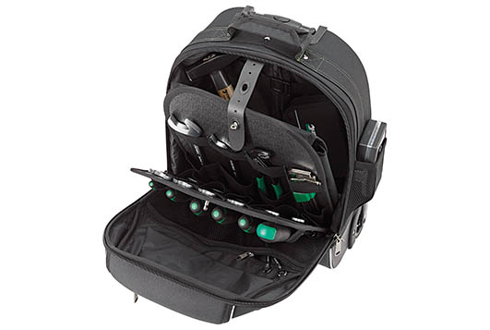
Der Stahlwille Rucksack-Trolley ist der perfekte Begleiter für häufig wechselnde Einsatzorte. Werkzeug lässt sich dank vieler Schlaufen und Halterungen im Ruck-sack sehr flexibel verstauen.

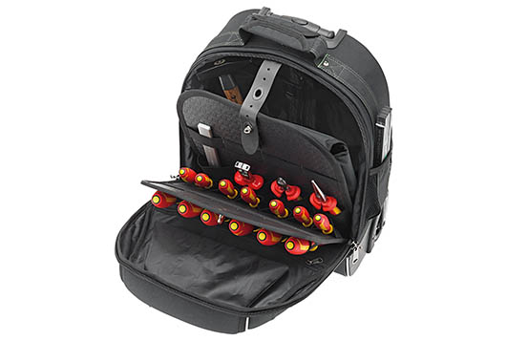
Der Rucksack-Trolley wird von Stahlwille auch in einer 19-teiligen Bestückungsvariante mit VDE-Werkzeug für das Elektrohandwerk angeboten.
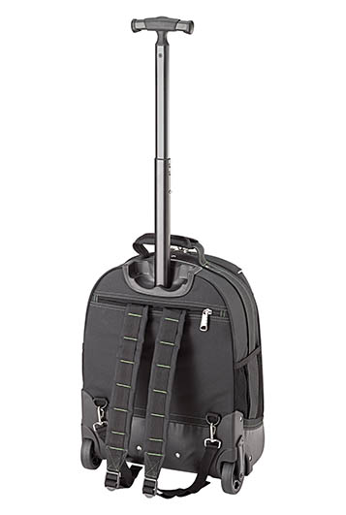
Große Leichtlaufrollen und ein stabiler Teleskopgriff ermöglichen den bequemen Transport als Trolley. Mit eingeschobenem Griff und gepolsterten Gurten verwandelt sich dieser in einen Rucksack.

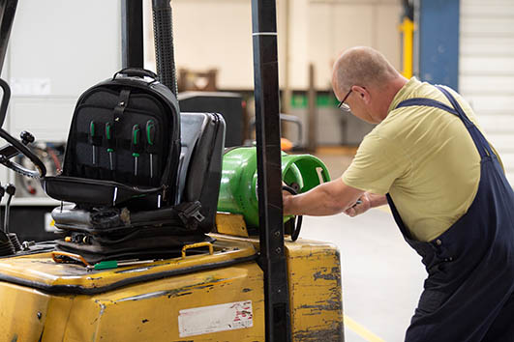
Ideal für Servicetechniker im mobilen Einsatz: der Rucksack-Trolley von Stahlwille.

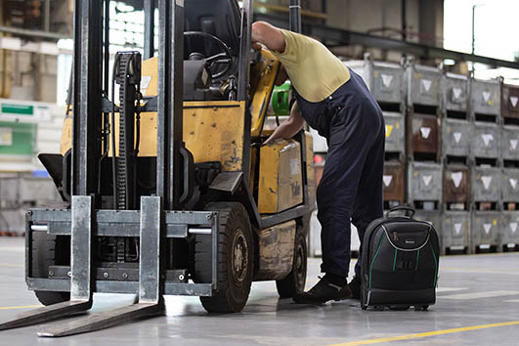
Mit dem Rucksack-Trolley kommt das Werkzeug einfach und schnell an den jeweiligen Einsatzort.

